Лабораторная работа №2
Сортировка значений в таблице
Цель работы: изучение методов сортировки массивов
Задание: Разработать алгоритм и программу внутренней сортировки значений в таблице (бинарные вставки)
Блок-схема алгоритма:
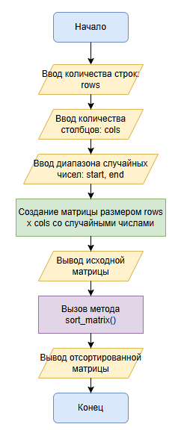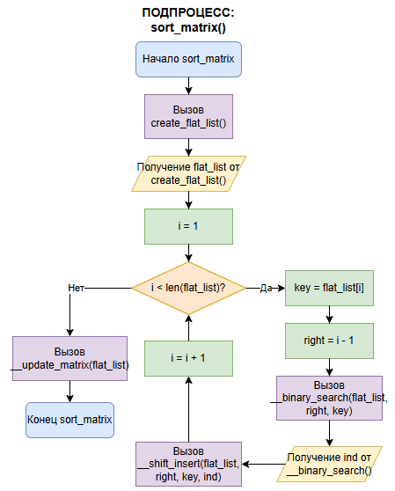
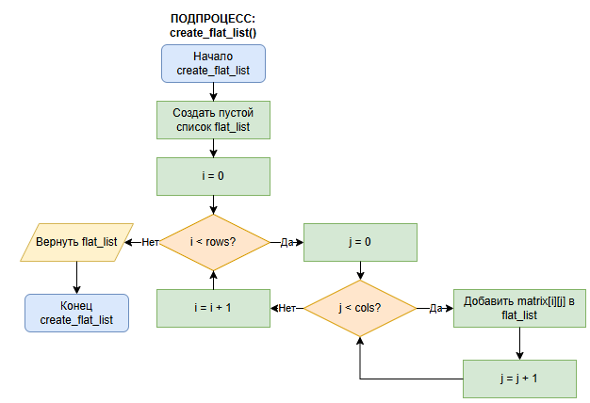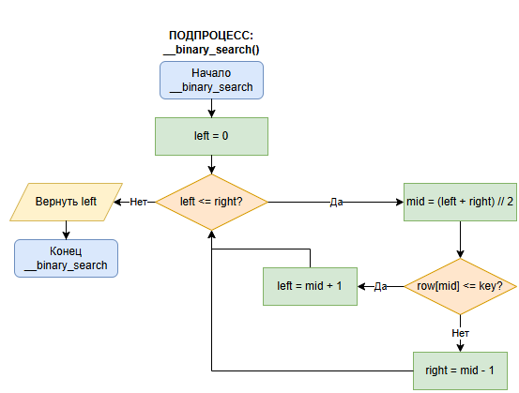
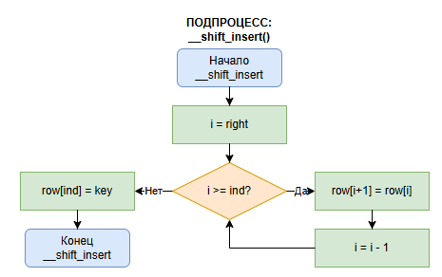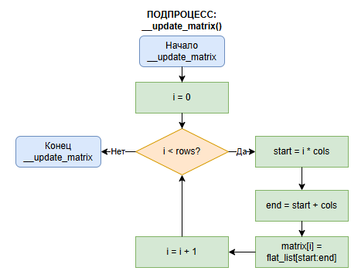
Листинг программы:
# Разработать алгоритм и программу внутренней сортировки значений в
# таблице (бинарные вставки).
from random import randint
from typing import Iterator

class Matrix:
def __init__(self, row: int, col: int, fill_value: int | float = 0.0) -> None:
if not (isinstance(row, int) and row > 0):
raise IndexError("Некорректное значение для строки")
if not (isinstance(col, int) and col > 0):
raise IndexError("Некорректное значение для столбца")
if not isinstance(fill_value, (int, float)):
raise ValueError("Некорректное значение для числа заполнения")

self.__row = row
self.__col = col
self.__fill_value = fill_value
self.__matrix = self.__create_matrix()

def sort_matrix(self) -> None:
flat_list = self.create_flat_list()
for i in range(1, len(flat_list)):
key = flat_list[i]
right = i-1
ind = self.__binary_search(flat_list, right, key)
self.__shift_insert(flat_list, right, key, ind)
self.__update_matrix(flat_list)

def create_flat_list(self) -> list[int | float]:
return [el for row in self.__matrix for el in row]

def __binary_search(self, row: list[int | float], right: int, key: int | float) -> int:
left = 0
while left <= right:
mid = (left + right) // 2

if row[mid] <= key:
left = mid + 1
else:
right = mid - 1

return left

def __shift_insert(self, row: list[int | float], right: int, key: int | float, ind: int) -> None:
for i in range(right + 1, ind, -1):
row[i] = row[i-1]
row[ind] = key

def __update_matrix(self, flat_list: list[int | float]) -> None:
for i in range(self.__row):
start = i * self.__col
end = start + self.__col
self.__matrix[i] = flat_list[start:end]

@classmethod
def create_matrix_random(cls, row: int, col: int, start: int = -50, end: int = 50):
matrix = Matrix(row, col)
for i in range(row):
for j in range(col):
matrix.__matrix[i][j] = randint(start, end)
return matrix

def transpose(self) -> "Matrix":
result = Matrix(self.__col, self.__row, self.__fill_value)
for i in range(self.__col):
for j in range(self.__row):
result.__matrix[i][j] = self.__matrix[j][i]
return result

def copy(self) -> "Matrix":
new_matrix = Matrix(self.__row, self.__col, self.__fill_value)
for i in range(self.__row):
for j in range(self.__col):
new_matrix[i, j] = self[i, j]
return new_matrix

@staticmethod
def identity(size: int) -> "Matrix":
result = Matrix(size, size, 0)
for i in range(size):
result.__matrix[i][i] = 1
return result

def __create_matrix(self) -> list[list[int | float]]:
return [[self.__fill_value] * self.__col for _ in range(self.__row)]

def __validate_index(self, row: int, col: int) -> None:
if not (isinstance(row, int) and 0 <= row < self.__row):
raise IndexError("Некорректное значение для строки")
if not (isinstance(col, int) and 0 <= col < self.__col):
raise IndexError("Некорректное значение для столбца")

def __add__(self, other: "Matrix") -> "Matrix":
if isinstance(other, Matrix):
if self.__row != other.row or self.__col != other.col:
raise ValueError(
f"Несовместимые размеры: {self.__row}x{self.__col} и {other.row}x{other.col} "
"Матрицы должны быть равны"
)

result = Matrix(self.__row, self.__col)
for i in range(self.__row):
for j in range(self.__col):
result.__matrix[i][j] = self.__matrix[i][j] + other.__matrix[i][j]
return result

raise NotImplementedError("Невозможно сложить с объектом этого типа")

def __sub__(self, other: "Matrix") -> "Matrix":
if isinstance(other, Matrix):
if self.__row != other.row or self.__col != other.col:
raise ValueError(
f"Несовместимые размеры: {self.__row}x{self.__col} и {other.row}x{other.col} "
"Матрицы должны быть равны"
)

result = Matrix(self.__row, self.__col)
for i in range(self.__row):
for j in range(self.__col):
result.__matrix[i][j] = self.__matrix[i][j] - other.__matrix[i][j]
return result

raise NotImplementedError("Невозможно вычесть объект этого типа")

def __mul__(self, other: "int | float | Matrix") -> "Matrix":
if isinstance(other, (int, float)):
result = Matrix(self.__row, self.__col)
for i in range(self.__row):
for j in range(self.__col):
result.__matrix[i][j] = self.__matrix[i][j] * other

return result
elif isinstance(other, Matrix):
if self.__col != other.row:
raise ValueError(
f"Несовместимые размеры: {self.__row}x{self.__col} и {other.row}x{other.col} "
f"Количество столбцов первой матрицы ({self.__col}) должно быть равно "
f"количеству строк второй матрицы ({other.row})"
)

result = Matrix(self.__row, other.col)
for i in range(self.__row):
for j in range(other.col):
total: int | float = 0
for k in range(self.__col):
total += self.__matrix[i][k] * other.__matrix[k][j]
result.__matrix[i][j] = total

return result

raise NotImplementedError("Невозможно умножить на объект этого типа")

def __rmul__(self, other: int | float) -> "Matrix":
return self.__mul__(other)

def __getitem__(self, key: tuple[int, int]) -> int | float:
row, col = key
self.__validate_index(row, col)
return self.__matrix[row][col]

def __setitem__(self, key: tuple[int, int], value: int | float) -> None:
row, col = key
self.__validate_index(row, col)
if not (isinstance(value, (int, float))):
raise ValueError("Некорректное значение")
self.__matrix[row][col] = value

def __iter__(self) -> Iterator:
return iter(self.__matrix)

def __len__(self) -> int:
return self.__row

@property
def row(self) -> int:
return self.__row

@property
def col(self) -> int:
return self.__col

@property
def fill_value(self) -> int | float:
return self.__fill_value

def __str__(self) -> str:
res = f"Matrix Row: {self.__row}, Col: {self.__col}\n"

return res + '\n'.join(str(i) for i in self.__matrix) + '\n'

def __repr__(self) -> str:
return f"Matrix({self.__row!r}, {self.__col!r}, {self.__fill_value!r})"

def get_int(prompt: str) -> int:
while True:
try:
return int(input(prompt))
except ValueError:
print("Ошибка: необходимо ввести целое число. Попробуйте снова.")

def get_range() -> tuple[int, int]:
while True:
try:
start = int(input("Введите начало диапазона: "))
end = int(input("Введите конец диапазона: "))

if start > end:
print(f"Ошибка: начало диапазона {start} не может быть больше конца {end}.")
print("Попробуйте снова.")
continue

return start, end
except ValueError:
print("Ошибка: необходимо ввести целые числа. Попробуйте снова.")

def main():
row = get_int("Введите кол-во строк: ")
col = get_int("Введите кол-во столбцов: ")
start, end = get_range()

matrix = Matrix.create_matrix_random(row, col, start, end)

print("\nИсходная матрица:")
print(matrix)

matrix.sort_matrix()

print("Матрица после сортировки всех элементов:")
print(matrix)

if __name__ == "__main__":
main()

Результаты расчетов:
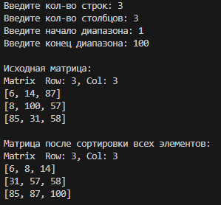
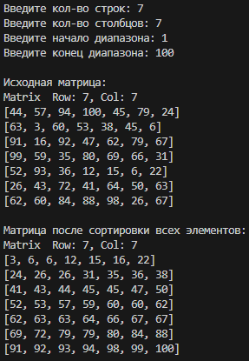
Вывод: изучили методы сортировки массивов

